Arkeo Pelancongan Bawah Air Tarikan Baharu di Terengganu

Hafiz Rosli

24 Mei 23 09:07 PG

SETIU, 24 Mei - Terengganu bakal memperkenalkan segmen baharu dalam sektor pelancongan iaitu arkeo pelancongan bawah air di Pulau Bidong, Setiu di sini.

Pengarah Pusat Perkhidmatan Penyelidikan dan Lapangan (PPPL) Universiti Malaysia Terengganu (UMT), Prof Madya Dr Hasrizal Shaari berkata, segmen tersebut bertujuan untuk menarik kedatangan peminat skuba, warisan kebudayaan dan sejarah maritim dari seluruh dunia.

“Terengganu juga bakal menjadi negeri pertama yang memperkenalkan arkeo-pelancongan bawah air di Malaysia.

“UMT bersama Jabatan Warisan Negara (JWN) dan kerajaan negeri Terengganu sedang menjalankan usaha bagi merealisasikan hasrat tersebut,” jelasnya.

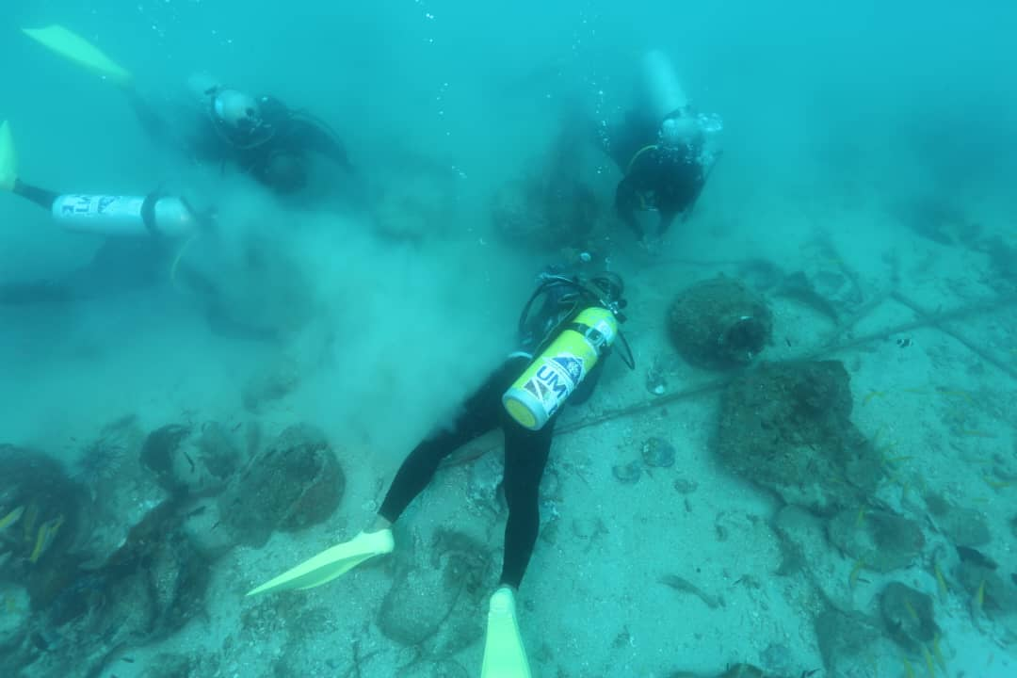

Beliau berkata demikian kepada pemberita selepas program melawat tapak kapal karam itu bersama Pengarah Unit Perancang Ekonomi Negeri (UPEN) Terengganu, Datuk Tun Ahmad Faisal Tun Abdul Razak di Pulau Bidong, baru-baru ini.

Turut hadir, Pengarah Jabatan Pelancongan Negeri Terengganu, Fadli Yusof Zakaria dan Pengarah Majlis Pengurusan Taman Negeri (MPTN) Terengganu, Tengku Mohd Arifin Tengku A Rahman.

Tambah Dr Hasrizal, arkeo pelancongan di Pulau Bidong itu akan merangkumi komponen latihan, pemeliharaan dan pemuliharaan artifak yang ditemui di tapak kapal karam.

“Pada permulaan, dana sebanyak RM1.5 juta diperlukan untuk melakukan proses eskavasi (penggalian) membawa keluar artifak di dasar laut.

"Seperti kapal karam ‘The Bidong Shipwreck' untuk dipamerkan dalam galeri arkeologi yang bakal dibina tidak lama lagi.

“Proses eskavasi kali pertama telah dilakukan pada tahun 2017 diikuti proses kedua pada akhir tahun lalu dan berjaya menaikkan kira-kira 10 peratus artifak atau sebanyak 366 tembikar.

“Ia terdiri daripada pasu besar, kotak kecil dan botol bertangkai dipercayai untuk kegunaan harian yang kebanyakan sudah pecah serta rosak akibat terlalu lama berada di dalam dasar laut," ujarnya.

Sementara itu, pihaknya juga mendapati terdapat lebih banyak artifak yang belum ditemui dan bercadang untuk meneruskan fasa ketiga eskavasi pada akhir tahun ini atau selewat-lewatnya awal tahun depan.